CÁC HOẠT ĐỘNG CHĂM SÓC- NUÔI DƯỠNG – GIÁO DỤC TRẺ TRONG TRƯỜNG MẪU GIÁO QUANG TRUNG
Giáo dục mầm non giúp trẻ phát triển toàn diện về thể chất, tinh thần, tình cảm, trí tuệ, thẩm mỹ. Hình thành những yếu tố đầu tiên về nhân cách, hình thành ở trẻ em những tâm sinh lý, năng lực, phẩm chất, kỹ năng sống phù hợp với lứa tuổi, đặt nền tảng lâu dài cho việc học tiếp theo và học suốt đời của trẻ sau này.
Đối với giáo dục mầm non công tác nuôi dưỡng, chăm sóc, giáo dục trẻ là mục tiêu, nhiệm vụ quan trọng không thể thiếu và tách rời với chương trình giáo dục mầm non. Chính vì vậy để công tác tuyên truyền nâng cao chất lượng nuôi dưỡng, chăm sóc, giáo dục trẻ ở trường mầm non đạt kết quả cao điều không thể thiếu đó là sự phối hợp giữa gia đình nhà trường, đây là một thực tế, tạo sự thống nhất, hợp tác, thỏa thuận giữa trường mầm non và cha mẹ trẻ về nội dung, phương pháp, cách thức, hình thức tổ chức trong công tác nuôi dưỡng, chăm sóc, giáo dục trẻ ở nhà trường cũng như trong gia đình. Đây cũng là điều kiện thuận lợi nhất để nhà trường thực hiện công tác tuyên truyền, phổ biến kiến thức khoa học cho các bậc cha mẹ trẻ về cách nuôi dưỡng, chăm sóc, giáo dục trẻ tới các bậc cha mẹ trẻ và cộng đồng xã hội, nhằm giúp trẻ phát triển toàn diện cả về thể chất, tinh thần, nhận thức, tình cảm, thẩm mỹ, ngôn ngữ, giao tiếp, ứng xử… Gia đình được ví như một tế bào của xã hội, tế bào đó phát triển như thế nào thì cũng hình thành ở trẻ những nền tảng vững chắc như tế báo đó. Giáo dục mầm non không chỉ đơn thuần là cho trẻ em có đầy đủ về vật chất, mà chủ yếu giúp trẻ em phát triển hài hòa cả về tinh thần và vật chất, để trẻ em trở thành những công dân có ích cho xã hội, cho đất nước.
Thấm nhuần lời dạy của Chủ tịch Hồ chí Minh
“ Vì lợi ích mười năm trông cây
Vì lợi ích trăm năm trồng người”.
Chủ tịch Hồ chí Minh muôn vàn kính yêu của chúng ta lúc sinh thời người đã nói “Non sông Việt Nam có trở nên tươi đẹp hay không, dân tộc Việt Nam có bước tới đài vinh quang để sánh vai với các cường quốc năm châu được hay không, chính là nhờ một phần vào công học tập của các cháu”.
Xây dựng kế hoạch tuyên truyền, triển khai công tác tuyên tuyền, phổ biến kiến thức nuôi dạy trẻ với cha mẹ trẻ và cộng đồng là những nội dung quan trọng đối với trường mầm non. Nhà trường xây dựng nội dung tuyên truyền được thể hiện trong chương trình của năm học, qua từng học kỳ, qua kế hoạch hoạt động tháng, phù hợp, linh hoạt với nhu cầu và tình hình thực tế của địa phương, điều kiện của nhà trường.
I. Công tác chăm sóc- nuôi dưỡng trẻ trong nhà trường:
Tuyên truyền về công tác tổ chức bán trú ở trường mầm non đồng thời phổ biến kiến thức nuôi con theo khoa học, về quá trình phát triển của trẻ em, chế độ ăn như thế nào là đủ 4 nhóm dưỡng chất cho trẻ, công tác vệ sinh an toàn thực phẩm (Nguồn cung cấp thực phẩm). Các loại dịch bệnh theo mùa, cách phòng chống tại nạn thương tích thường gặp ở trẻ.

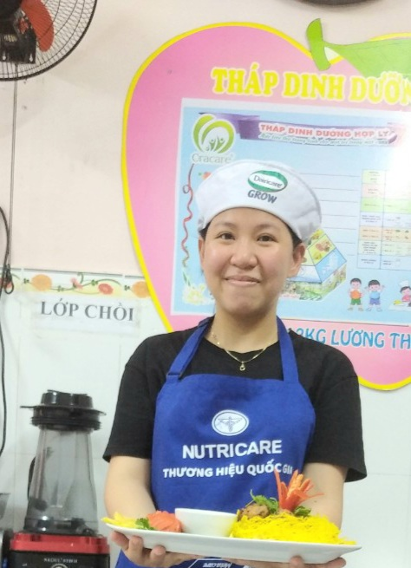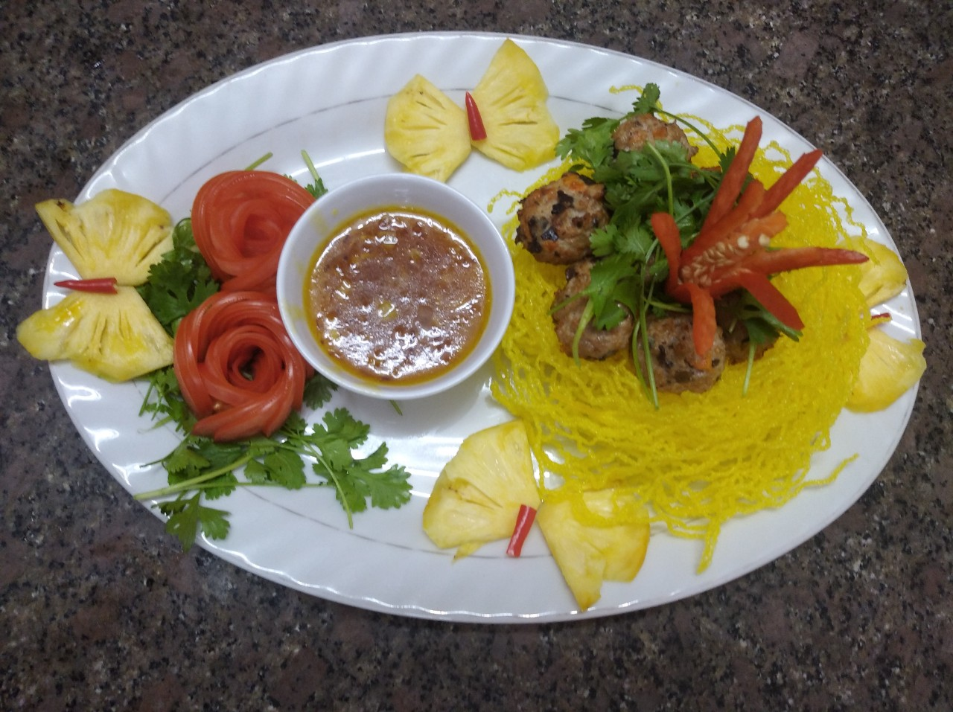
Hình ảnh: Chuyên đề “ Xây dựng món ăn ngon”

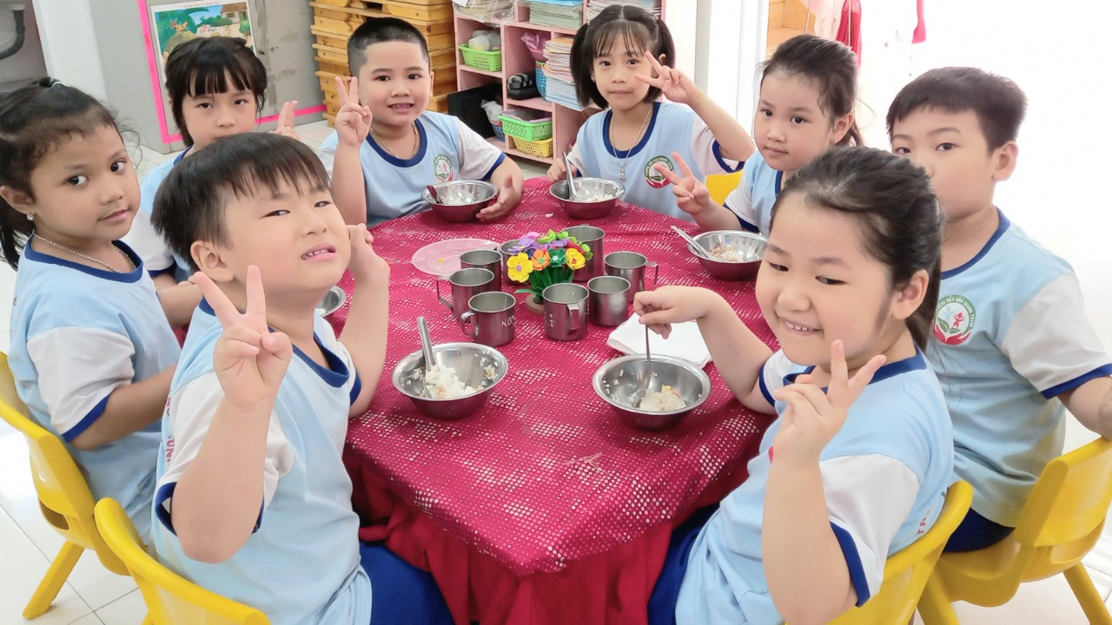
* Ngủ: Tổ chức cho trẻ ngủ đủ giấc, ngủ ngon.
Đối với trẻ Mầm non ngoài việc ăn đầy đủ và cân đối giữa các chất thì việc quan tâm đến giấc ngủ cho trẻ cũng rất quan trọng vì trẻ phải được ngủ sâu, ngủ đủ giấc sẽ giúp
cho cơ thể trẻ phát triển một cách hài hòa. Chính vì vậy phòng ngủ của trẻ phải thoáng mát về mùa hè, ấm áp về mùa đông, phải có đầy đủ các đồ dùng, thiết bị để tạo cho trẻ giấc ngủ thoải mái nhất.
* Vệ sinh: Rửa tay bằng xà phòng, lau mặt bằng khăn trước khi ăn.
Bên cạnh việc tổ chức cho trẻ ăn, ngủ phù hợp và đúng cách thì việc giáo dục vệ sinh cá nhân cho trẻ cũng là một biện pháp giúp cho trẻ có một cơ thể khỏe mạnh vì vậy việc hướng dẫn trẻ rửa tay, rửa mặt trước, sau khi ăn, và sau khi đi vệ sinh, rửa khi tay khi tay bẩn là rất cần thiết chính vì vậy cô giáo phải thường xuyên nhắc nhở và hướng dẫn trẻ các thao tác rửa tay đúng các bước
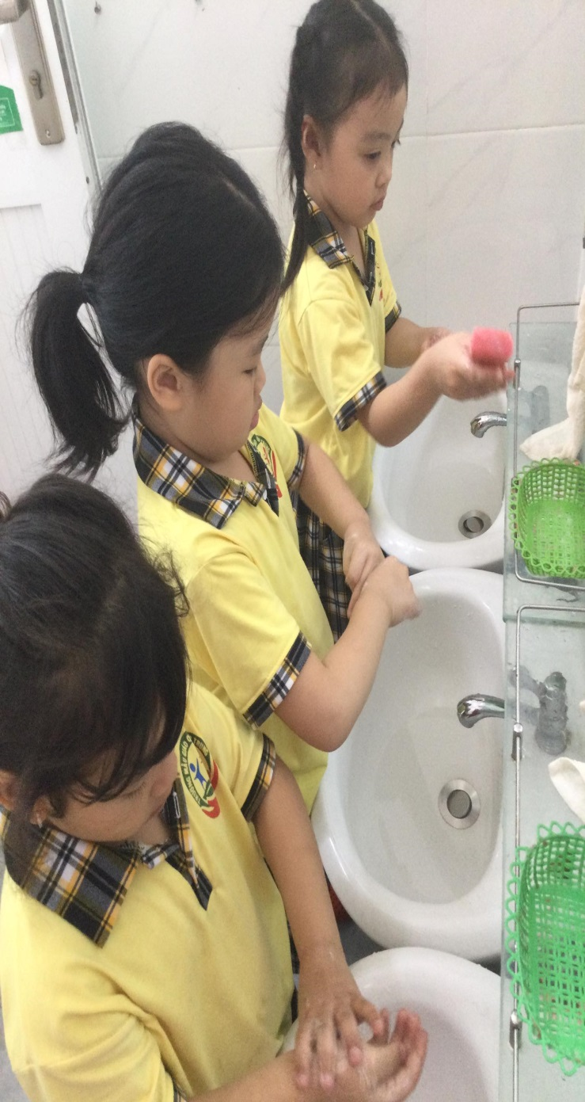
Nâng cao chất lượng tổ chức công tác bán trú, nâng cao chất lượng bữa ăn, giấc ngủ cho trẻ. Tránh xảy ra ngộ độc, tạo cảm giác yên tâm cho trẻ và cha mẹ trẻ.
II. Công tác giáo dục trẻ trẻ trong nhà trường:
Mục tiêu của giáo dục trong trường mầm non là giáo dục trẻ theo 5 lĩnh vực phát triển, đối tượng chúng ta tiếp cận gần gũi nhất là để thực hiện công tác tuyên truyền là phụ huynh, chính vì vậy nên công tác tuyên truyền cần được chuẩn bị tốt, để những kiến thức đến với phụ huynh phải thật sự cần thiết, thiết thực, hiệu quả. Thông qua đó đội ngũ giáo viên là những người hiểu rõ kiến thức, chương trình giáo dục mầm non, kiến thức mà giáo viên cung cấp cho trẻ qua từng môn học, từng nội dung cụ thể phải được thể hiện chính xác để truyền đạt tới phụ huynh, cung cấp cho phụ huynh để phụ huynh cùng phối hợp thực hiện. Ngoài ra giáo viên còn cung cấp tới phụ huynh về những kỹ năng chơi “Học mà chơi, chơi mà học” ở lứa tuổi này mà không nên gò ép trẻ phải học viết, học đọc, làm toán…như vậy sẽ làm ảnh hưởng đến sự phát triển của cơ thể trẻ sau này.
Trong chương trình giáo dục mầm non hiện nay đã đổi mới cả về nội dung và phương pháp giáo dục nhằm nâng cao chất lượng giáo dục mầm non theo quan điểm giáo dục lấy trẻ làm trung tâm và đưa giáo dục steam vào lồng ghép các hoạt động giáo dục tăng cường tính trải nghiệm –thực hành của trẻ.
Những năm đầu đời của trẻ đóng vai trò vô cùng quan trọng trong việc hình thành nhân cách và phát triển năng lực của trẻ, bởi ngay từ bẩm sinh trẻ đã có khả năng tiếp thu học tập, não bộ đã được lập trình để tiếp nhận các thông tin cảm quan và sử dụng để hình thành hiểu biết và giao tiếp với thế giới xung quanh, nhưng thiên hướng học tập của trẻ có thể bị hạn chế bởi nhiều yếu tố như thể chất, nhận thức và tình cảm xã hội. Việc được hưởng sự chăm sóc và phát triển tốt từ lứa tuổi trẻ thơ sẽ góp phần tạo nền móng vững chắc cho sự phát triển trong tương lai của trẻ. Giáo dục mầm non sẽ chuẩn bị cho trẻ những kỹ năng ban đầu như: tự lập, sự kiềm chế, khả năng diễn đạt rõ ràng, đồng thời hình thành hứng thú đối với việc đến trường tiểu học, tăng khả năng sẵn sàng để bước vào giai đoạn giáo dục phổ thông.
Và chắc hẳn khi các bậc phụ huynh đưa con đến trường không khỏi quan tâm lo lắng rằng “ Ở trường con mình được cô giáo dạy dỗ như thế nào? Được học, được chơi gì? Ăn, ngủ ra sao?...” Trong suốt thời gian từ 6h30 đến 17h00 ở trường các bé được các cô chăm sóc, nuôi dưỡng, giáo dục tổ chức các hoạt động học tập, vui chơi, rèn nề nếp, thói quen, kĩ năng sống, phù hợp, phát triển một cách toàn diện về: Đức- Trí- Thể- Mỹ” và lao động đáp ứng với yêu cầu giáo dục hiện nay.
Để thực hiện nội dung này tôi đã chủ động xây dựng các nội dung hoạt động trong ngày ở kế hoạch giáo tuần theo từng chủ đề cùng với các hoạt động học, hoạt động vui chơi, các hoạt động ăn ngủ và vệ sinh, hoạt động lao động.
Đón trẻ: Buổi sáng khi ngủ dậy các bé được ông, bà, bố, mẹ đưa đến trường với các bạn và cô giáo. Thời điểm này là thời gian để phụ huynh trao đổi với cô giáo về tình hình sức khỏe của trẻ ở nhà. Đây cũng là lúc các cô dạy cho các con cách chào hỏi lễ phép

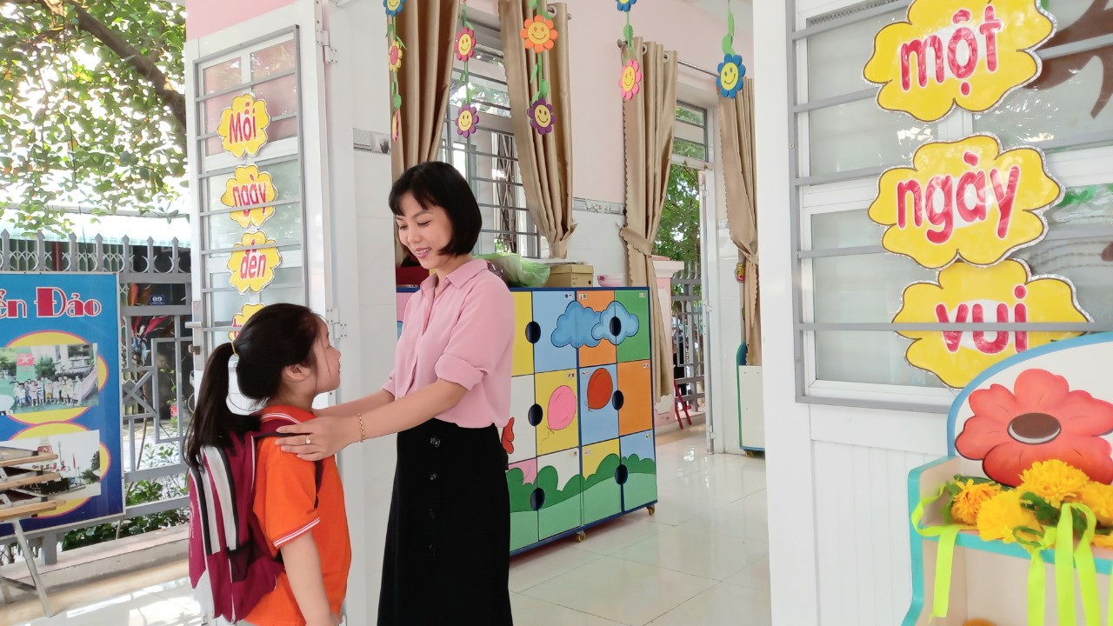
Hình ảnh: Cô đón trẻ vào lớp
Thể dục buổi sáng: 15 phút tập thể dục buổi sáng là lúc bé được luyện tập những bài tập nhẹ nhàng, tạo sức khỏe và tâm thế vui vẻ, phấn khởi chuẩn bị cho một ngày mới hoạt động ở trường. Đầu tiên là các bé ra sân xếp hàng theo từng lớp, sau đó là màn khởi động chân tay nhẹ nhàng, tập bài tập phát triển chung, cuối cùng là hít thở nhẹ nhàng. 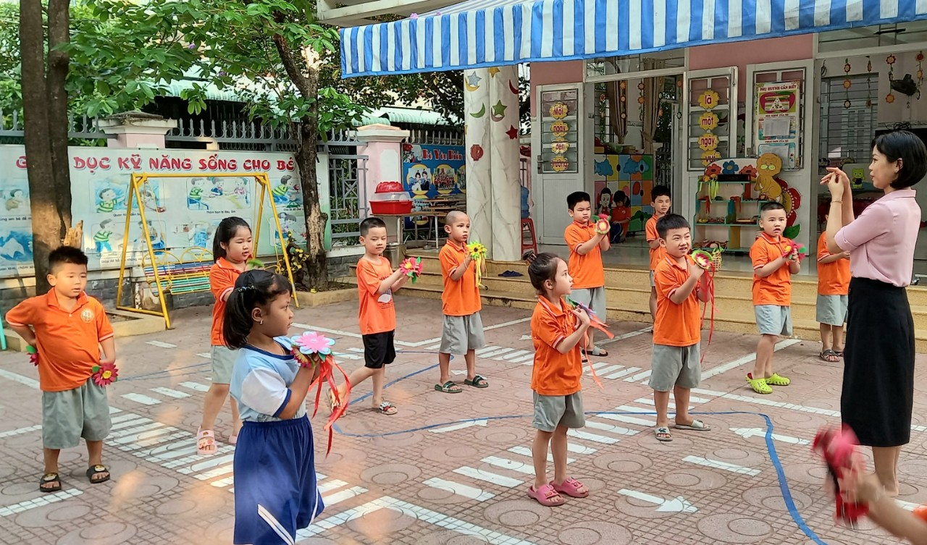
Hình ảnh: Trẻ tập thể dục buổi sáng
Hoạt động học: Là thời điểm quan trọng nhất trong một ngày sinh hoạt của bé ở trường. Đây là hoạt động học mà chơi, chơi mà học. Cô giáo cung cấp cho trẻ những kiến thức mới ở tất cả các bộ môn trong chương trình quy định của bộ giáo dục và đào tạo
*Với hoạt động trải nghiệm trên tiết học:
Tùy vào các tiết học cụ thể tôi lựa chọn hình thức cho trẻ trải nghiệm phù hợp, đồng thời khai thác và sử dụng triệt để môi trường sẵn có nhằm tổ chức hoạt động trải nghiệm cho trẻ một cách hiệu quả nhất.
Ví dụ: Hoạt động khám phá khoa học “Một số tính chất của nước”chủ đề : Nước – Hiện tượng tự nhiên
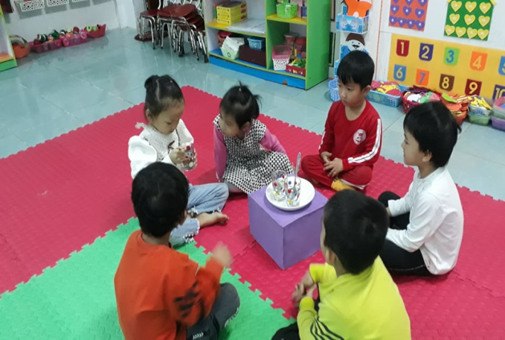
(Hình ảnh trẻ đang khám phá về một số tính chất của nước)
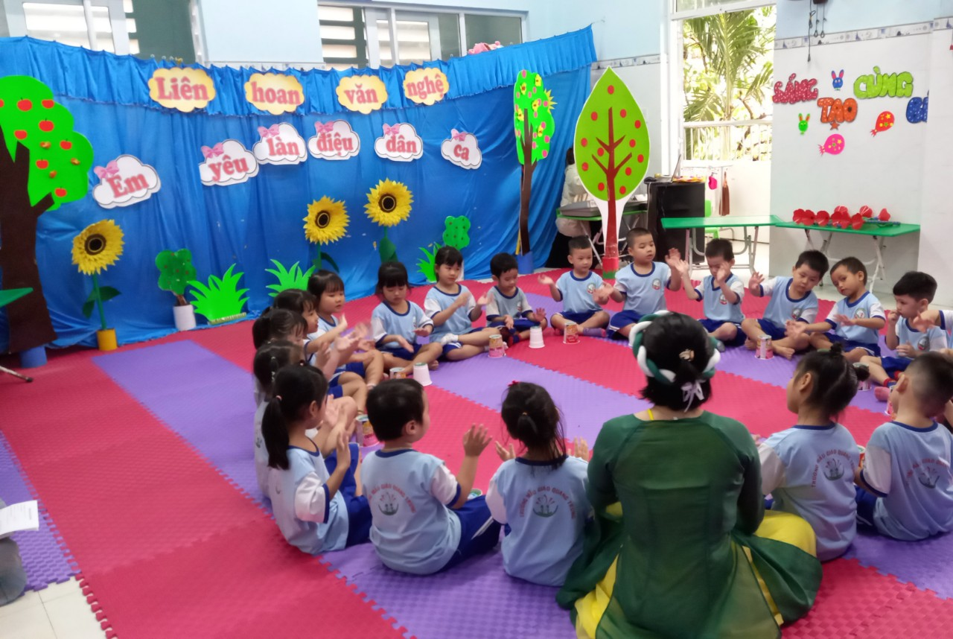
Thay bằng lối dạy truyền thống như: dạy bằng hình ảnh hoặc cô hỏi trẻ trẻ trả lời... Thì tôi tiến hành tổ chức các hình thức cho trẻ trải nghiệm – thực hành theo nhóm trẻ.
Chuyên đề: Giáo dục âm nhạc theo hướng tiếp cận đa văn hoá
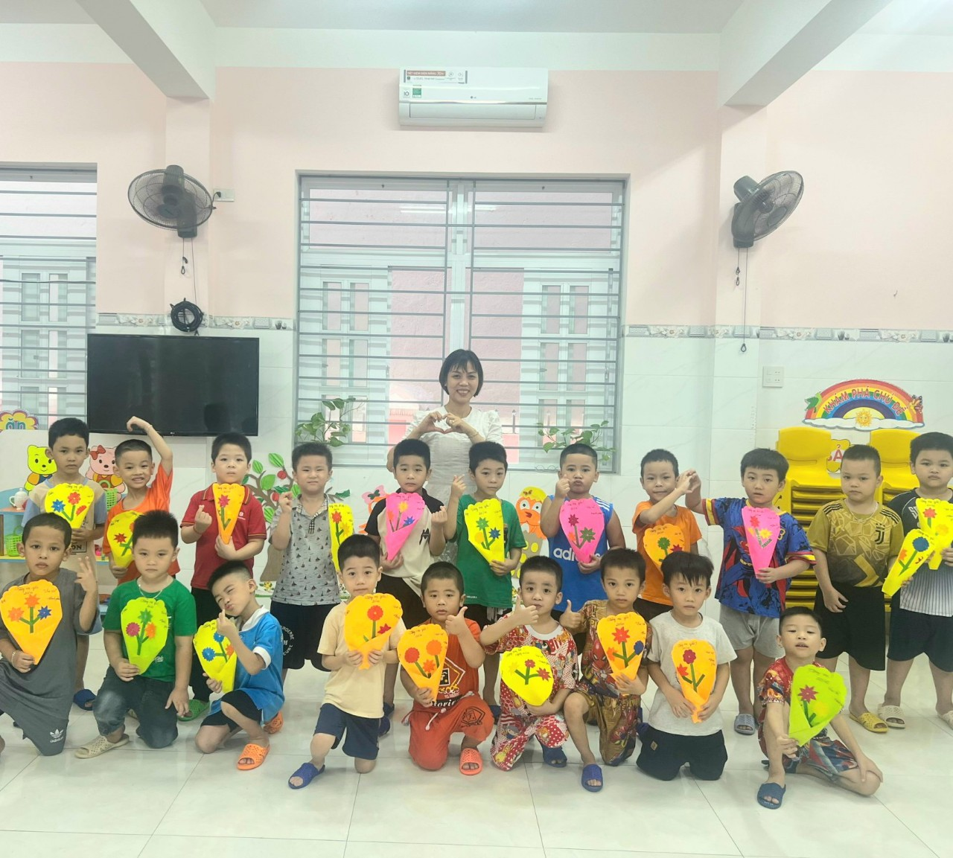
Hoạt động Taọ Hình “ Trang trí thiệp tặng bà, mẹ và cô giáo ngày 8/3”
Thay vì lựa chọn hình thức đa số trẻ chưa biết, tôi thường xuyên lựa chọn hình thức đa số trẻ đã biết để tổ chức. Từ đó, tôi tìm tòi được những hình thức phù hợp, phát huy khả năng sáng tạo của trẻ như: cho trẻ kể chuyện theo tranh, tham gia đóng kịch tái tạo lại các nhân vật trong câu chuyện hay ứng dụng công nghệ tin trong giảng dạy. Được trải nghiệm với các tình huống, tính cách của nhân vật trong câu chuyện, khiến trẻ hứng thú say mê thể hiện và sáng tạo hơn, giúp trẻ mạnh dạn tự tin hơn, biết cách ứng xử với mọi người xung quanh. Góp phần hình thành kĩ năng sống cho trẻ.
Hoạt động ngoài trời: Xen kẽ giữa động và tĩnh cô giáo đã tổ chức linh hoạt các hoạt động để đảm bảo phù hợp với sự nhận thức và phát triển của bé. Khi chơi, bé được sàng lọc thông tin, tổng hợp ý kiến từ những kinh nghiệm đầu tiên, khám phá và thử nghiệm với môi trường. Vui chơi mang đến cho trẻ những cơ hội để làm giàu kiến thức, học hỏi và thực hành những kĩ năng mới.
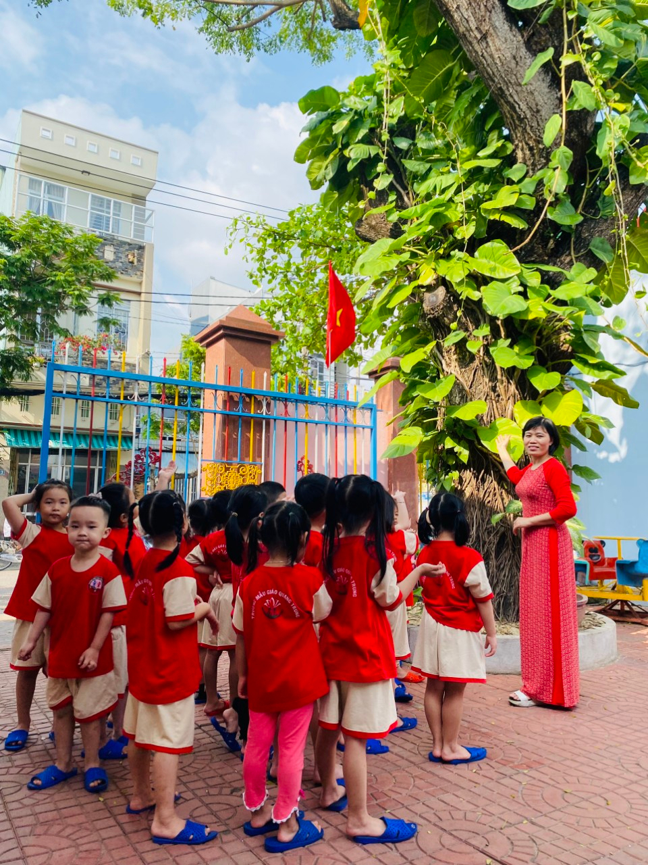
Hình ảnh : Hoạt động ngoài trời
* Chơi hoạt động chơi ở các góc: Đây chính là lúc một xã hội trẻ em được hình thành, bé được đóng vai làm bố, làm mẹ, làm bác sỹ, người bán hàng…Trẻ được chơi cùng nhau, cùng chia sẻ mục đích, ý tưởng chơi, cùng quyết định những gì trẻ muốn chơi. Sau khi chơi xong, các bé chủ động dọn dẹp cùng các cô giáo. Đây là kỹ năng quan trọng mà ở bất kỳ trẻ nào Bên cạnh đó xây dựng môi trường lớp học cho trẻ hoạt động là một khâu quan trọng trong chương trình giáo dục mầm non theo quan điểm giáo dục lấy trẻ làm trung tâm. Đây là một biện pháp không thể thiếu để tạo môi trường cho trẻ trải nghiệm tích cực, việc xây dựng môi trường lớp học theo hướng mở, cung cấp đồ dùng dùng đồ chơi theo chủ đề phong phú và có đầy đủ nguyên vật liệu mở giúp trẻ hoạt động tích cực. Việc tạo các góc hoạt động trong lớp học theo hướng mở là cách để mỗi giáo viên tạo cho trẻ một không gian hoạt động vui chơi một cách thoải mái, hồn nhiên và chủ động, gợi mở cho trẻ sự tò mò và thích khám phá của trẻ trong các góc chơi, qua đó cho trẻ khám phá và trải nghiệm qua đồ chơi để phát huy tối đa tính tích cực và hứng thú của trẻ trong hoạt động trải nghiệm. Khi thiết kế các góc, góc chơi ồn ào tôi sẽ bố trí tránh xa góc chơi tĩnh để trong quá trình trẻ trải nghiệmsẽ không ảnh hướng đến chất lượngcũng cần phải học và hoạt động này trẻ rất hào hứng tham gia.

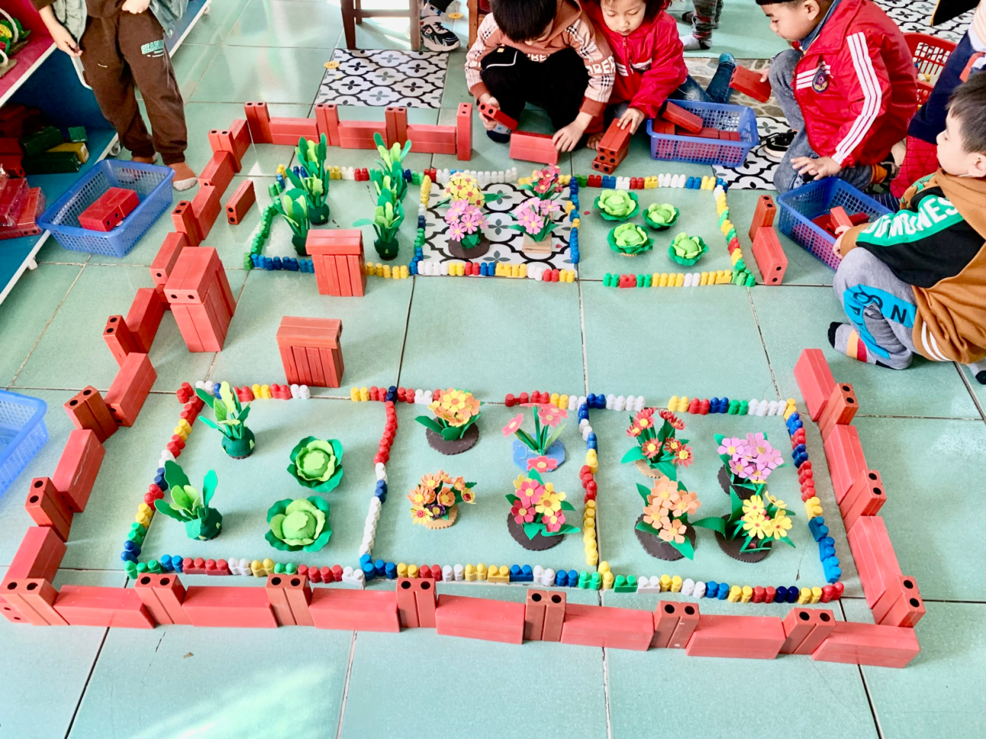
Hình ảnh: Trẻ chơi và hoạt động ở các góc( Góc xây dựng)
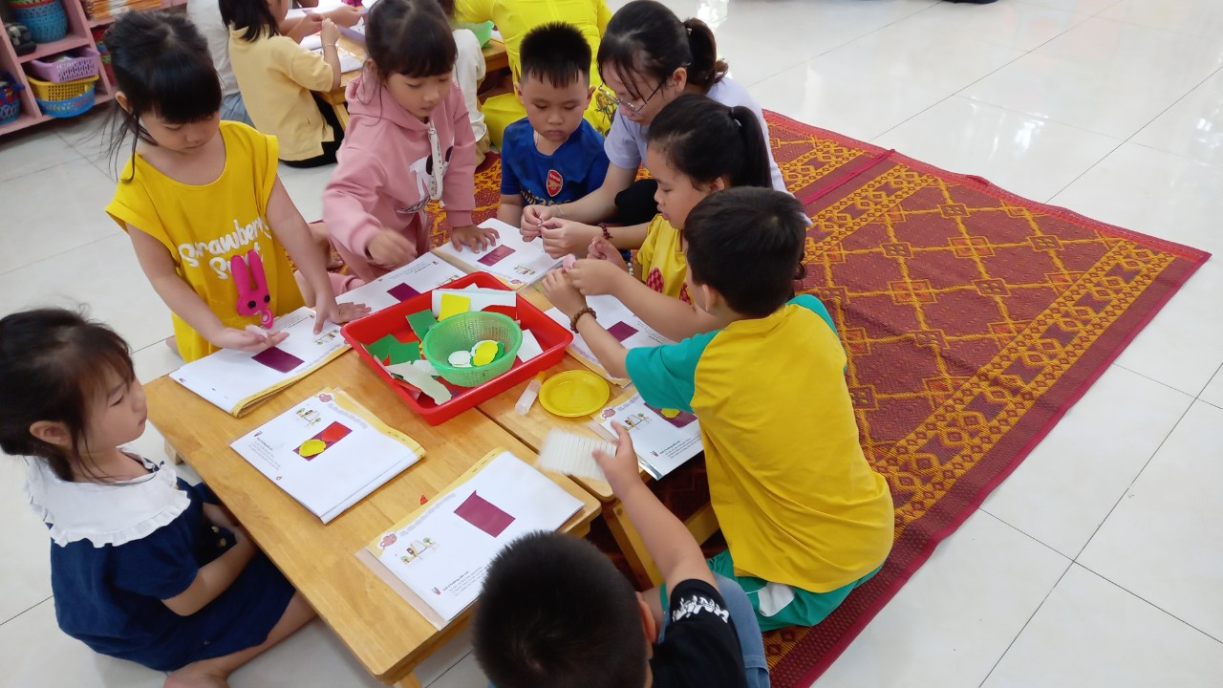
Hình ảnh: Trẻ chơi góc tạo hình
Tôi thường xuyên làm những đồ dùng đồ chơi từ nguyên vật liệu của địa phương dễ kiếm, dễ tìm ,để làm ra những đồ chơi tại góc. Góc học tập: tôi sưu tầm các loại hộp bánh, bìa cát tông làm thành các hình khối ,về số lượng thì tôi cắt bằng xốp gắn keo âm dương, gắn quen kem để trẻ tự gắn lên tường ,các loại hột hạt cao su, que gỗ, đá cuội có viết chữ cái và chữ số, các đồ chơi này được bố trí và sắp xếp gọn gàng để trẻ dễ lấy để hoạt động. Góc phân vai: tôi bố trí các đồ chơi cho trẻ từ các nguyên vật liệu mở: các loại rau củ quả may bằng nỉ, các đồ dùng gia đình làm bằng xốp để trẻ trải nghiệm chơi nấu ăn ,bán hàng, chơi mẹ con, cô giáo, bác sĩ…tất cả đều là những đồ chơi tự tạo mà trẻ cũng có thể làm cùng cô giáo. Góc xây dựng : chuẩn bị các loại khối gỗ, đồ chơi lắp ghép, cây xanh, hoa, cỏ, các loại bìa làm thành hình khối để chơi xây dựng các công trình theo yêu cầu cô đưa ra mỗi chủ đề. Góc nghệ thuật: chuẩn bị các loại nhạc cụ: phách gõ làm bằng tre, bằng gỗ, bằng võ dừa khô, xắc xô làm từ võ lon bia,các loại hoa múa cắt bằng xốp, bằng dây ri băng, trống gõ thì làm từ lon sữa, ngoài ra chuẩn bị các loại lá cây, dây len, hột hạt, võ ngao, que kem, vải vụn, vải nỉ... để cho trẻ có thể tự do sáng tạo đồ chơi theo ý tưởng của mình từ các nguyên liệu mà cô giáo cung cấp.
Từ những đồ dùng đồ chơi đó tôi chuẩn bị theo từng chủ đề cho phù hợp với từng góc chơi và bố trí đồ chơi tại góc chơi đa dạng,không bị chồng chéo và không bị nhàm chán đối với trẻ, có như vậy mới kích thích trẻ tích cực hoạt động trải nghiệm ở các góc chơi.
Giờ vệ sinh: Thời điểm này bé được rèn kĩ năng vệ sinh cá nhân tự phục vụ bản thân như rưả tay bằng xà phòng theo 6 bước, rửa mặt…

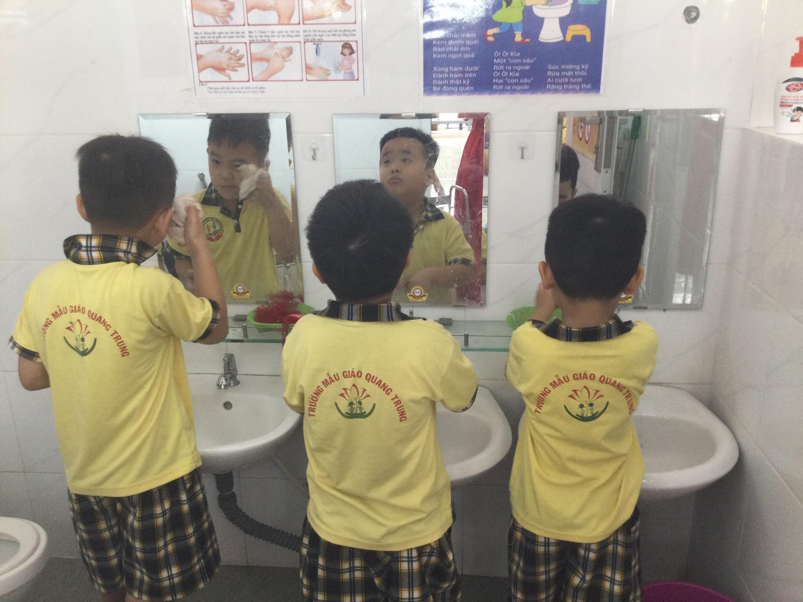
Hình ảnh Rửa tay bằng xà phòng và lau mặt bằng khăn
Giờ ăn: Sau các hoạt động học tập vui chơi các bé được bổ sung lượng calo cần thiết để cơ thể phát triển một cách tốt nhất. Trong ngày bé được ăn một bữa chính, 2 bữa phụ. Buổi sáng các bé được uống sữa, bừa trưa là bữa chính, buổi chiều sau khi ngủ dậy các bé được ăn một bữa phụ ăn cháo, ăn bún, hoặc bánh mì.
Giờ ngủ: Bé được cô chăm sóc tận tình chu đáo. Sau giấc ngủ trưa khoảng 120 – 150 phút, bé thức dậy và tham gia các hoạt động như âm nhạc, kể truyện, đọc thơ…
Vệ sinh - Ăn chiều: Sau giấc ngủ trưa khoảng 120- 150 phút trẻ thức dậy cùng cô và các bạn cất dọn đồ dùng, đi vệ sinh và ăn quà chiều.
Hoạt động chiều: Trẻ ăn quà chiều xong cô giáo tổ chức cho trẻ một số hoạt động tự chọn như: Chơi trò chơi vận động, hoạt động ở các góc, hoặc chuẩn bị đồ dùng cho buổi học hôm sau…
Vệ sinh -Trả trẻ: Thế là một ngày ở trường của bé đã hết. Thời gian trôi qua thật là nhanh, cô giáo cho các bé vệ sinh và chuẩn bị về nhà với bố mẹ.
Bên cạnh các giờ học – vui chơi trên lớp. Nhà trường quan tâm tổ chức ngày hội, ngày lễ trong trường mầm non là một hoạt động trong chương trình chăm sóc giáo dục trẻ. Hoạt động ngày hội, ngày lễ là hình thức giúp trẻ thâm nhập vào cuộc sống xã hội trong những thời điểm có ý nghĩa nhất để giáo dục truyền thống và mang lại niềm vui, niềm tự hào cho trẻ“Ngày hội ngày lễ cho trẻ trong trường mầm non “ thông qua việc tham gia vào các hoạt động ngày hội ngày lễ trẻ được ôn luyện củng cố kiến thức, kỹ năng đã học; rèn luyện ý thức tổ chức kỉ luật, sự hợp tác, chia sẻ cùng bạn bè.Chính vì vậy, trường mầm non cần phải nhận thức đúng vai trò của việc tổ chức các hoạt động ngày hội ngày lễ. Giúp trẻ hiểu được ý nghĩa của từng ngày lễ và tham gia một cách hào hứng. Giáo viên thấy được trách nhiệm của mình trong việc tham gia hoạt động và tuyên truyền đến từng phụ huynh và các cháu. Để tổ chức một cách chu đáo và có ý nghĩa, nhà trường phải thực hiện tốt những vấn đề sau:
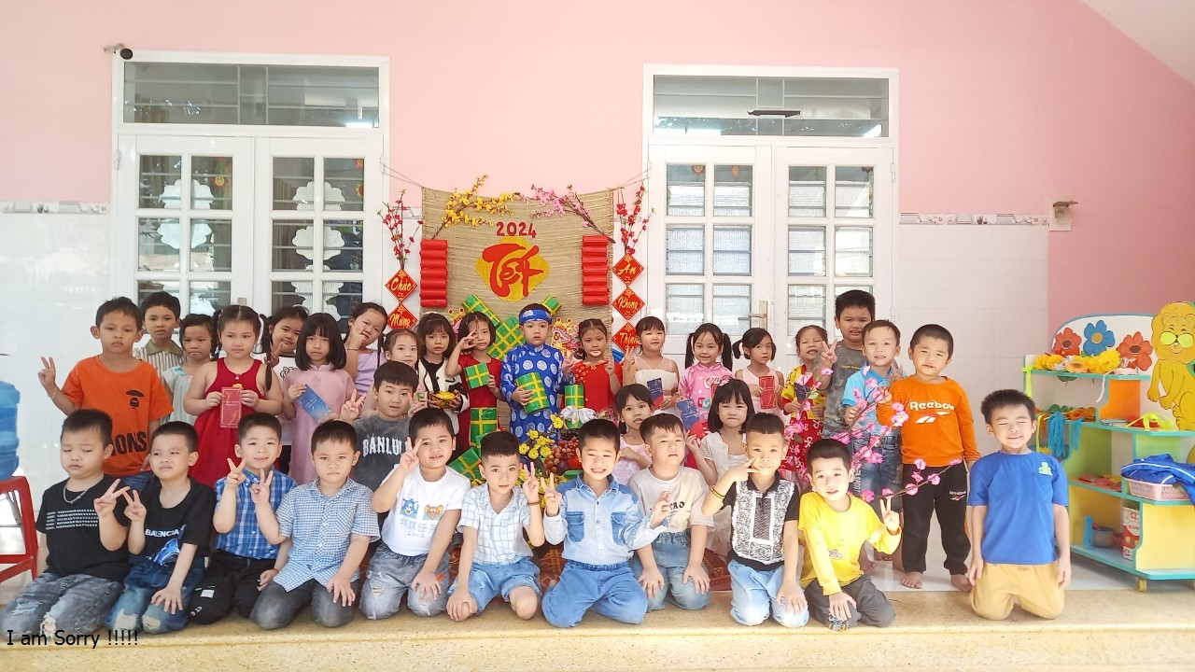
Hình ảnh: Trang trí môi trường lớp Đón tết nguyên Đán 2024
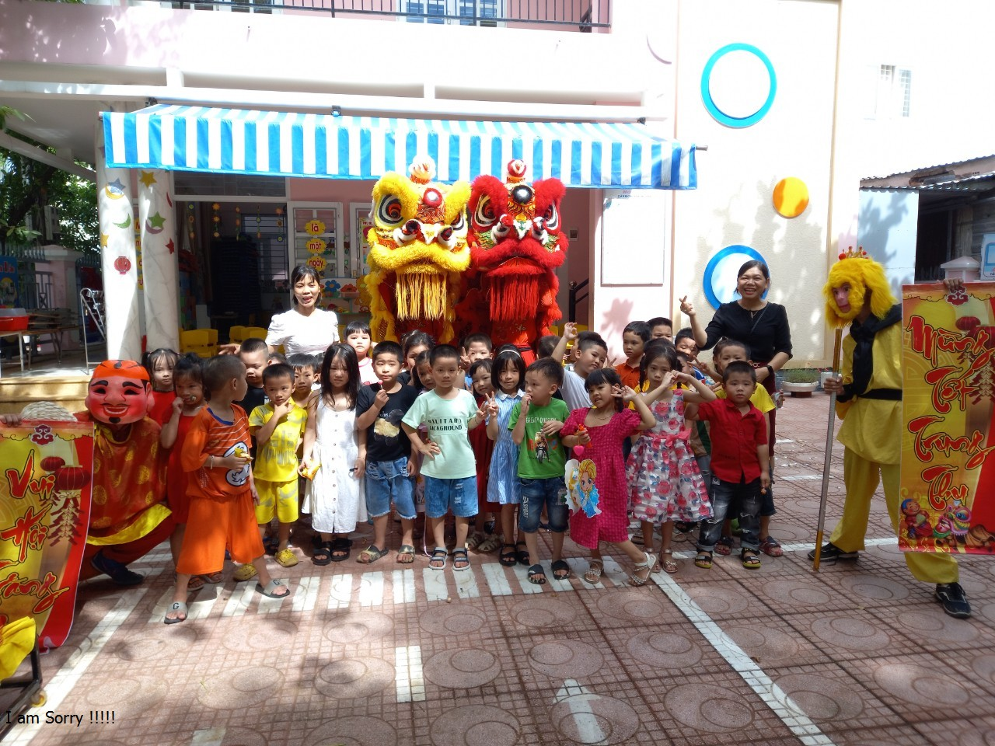
Hình ảnh: Bé vui trung thu- Xem múa lân
Bên cạnh đó nhà trường luôn tạo điều kiện cho các cháu tham gia các hoạt động ngoại khoá như “ Đi tham quan Trung tâm nghiên cứu khoa học Quy Nhơn” ,” Trẻ tham gia Hội thi an toàn giao thông” .
Nhằm mục đích giúptrẻ khám phá khoa học được lồng ghép với các hoạt động khác là phương pháp giáo dục mang lại hiệu quả cao, giúp trẻ tiếp thu và tiếp cận kiến ​​thức khoa học một cách trực quan, vui nhộn. Việc lồng ghép khoa học với các hoạt động khác còn giúp trẻ nâng cao khả năng tư duy, hiểu biết hơn về thế giới xung quanh và khám phá kiến ​​thức mới dễ dàng hơn.Có nhiều cách để cho trẻ làm quen với khoa học và khám phá thế giới xung quanh, bao gồm: Đưa thí nghiệm khoa học vào dạy học các môn học khác như hóa học, vật lý, sinh học; cho trẻ tương tác và học hỏi với đồ chơi thông minh và khoa học; trồng cây, tìm các loại cây, con vật,… để lồng ghép các hoạt động ngoài trời vào lớp học.
Dạy trẻ các kỹ năng và cách sử dụng các công cụ khoa học như kính hiển vi và dụng cụ thí nghiệm. Đối với trẻ em, việc tiếp xúc với khoa học trong các hoạt động học tập và giải trí hàng ngày sẽ tạo cơ hội phát triển tư duy và khám phá mới, làm cho quá trình học tập trở nên thú vị hơn và tăng sự tò mò của trẻ về thế giới xung quanh.Ngoài ra, khám phá khoa học giúp trẻ tiếp thu kiến ​​thức về các nguyên tắc cơ bản của khoa học và phát triển kỹ năng quan sát, phân tích, suy luận và giải thích các hiện tượng khoa học trong cuộc sống hàng ngày.
Hoạt động khám phá khoa học còn giúp trẻ phát triển các kỹ năng xã hội như khả năng làm việc nhóm, chia sẻ và tôn trọng ý kiến ​​của người khác. Khi tham gia các hoạt động khoa học, trẻ được khuyến khích trở thành những nhà khoa học thực thụ, giải quyết các vấn đề và trải nghiệm cảm giác tuyệt vời khi có những khám phá mới trong cuộc sống. Vì vậy, khám phá khoa học là một phương pháp giáo dục hiệu quả giúp trẻ học tập, phát triển và trưởng thành.
.
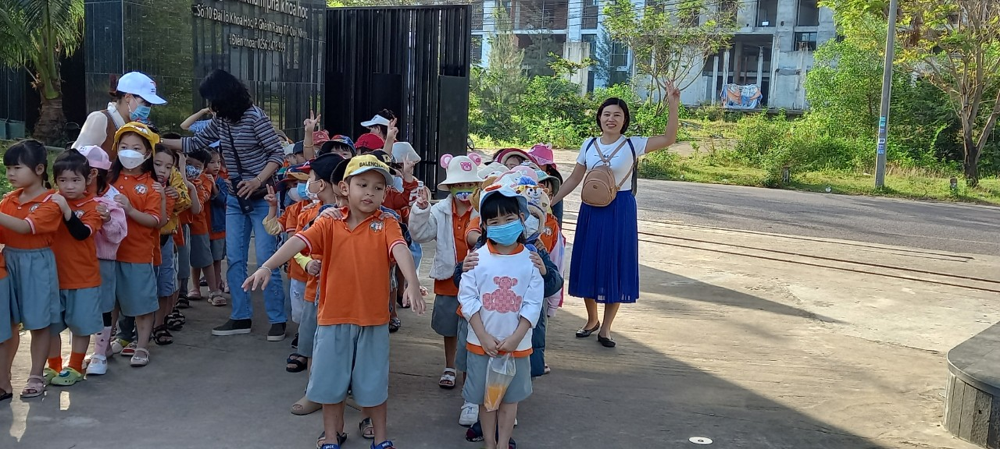
Hình ảnh:Thăm quan Trung Tâm Nghiên cứu khoa học – Quy Nhơn
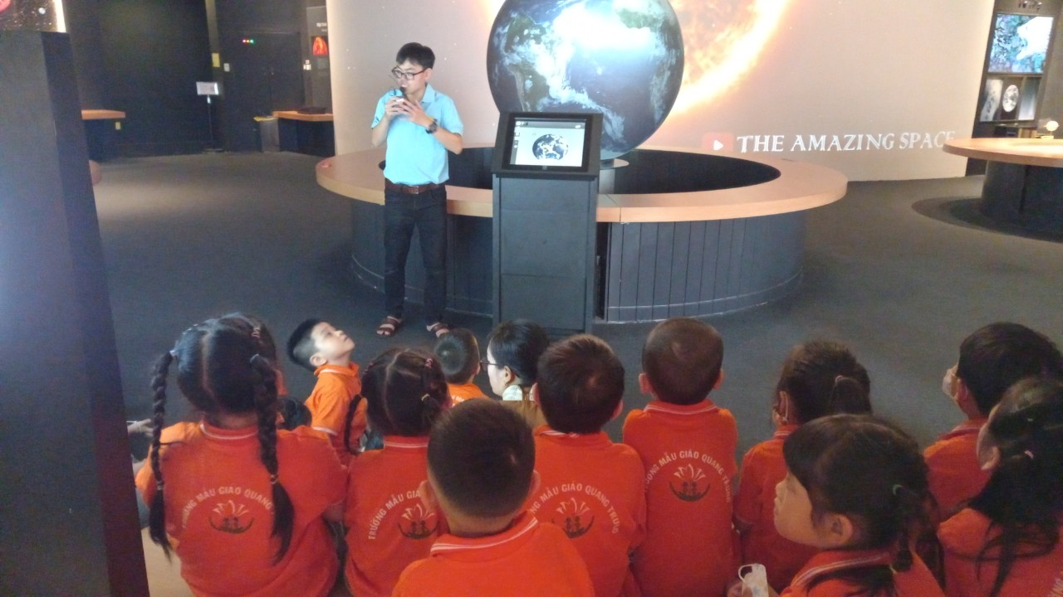
Hình ảnh: Phòng hệ mặt trời trung tâm khám phá khoa học

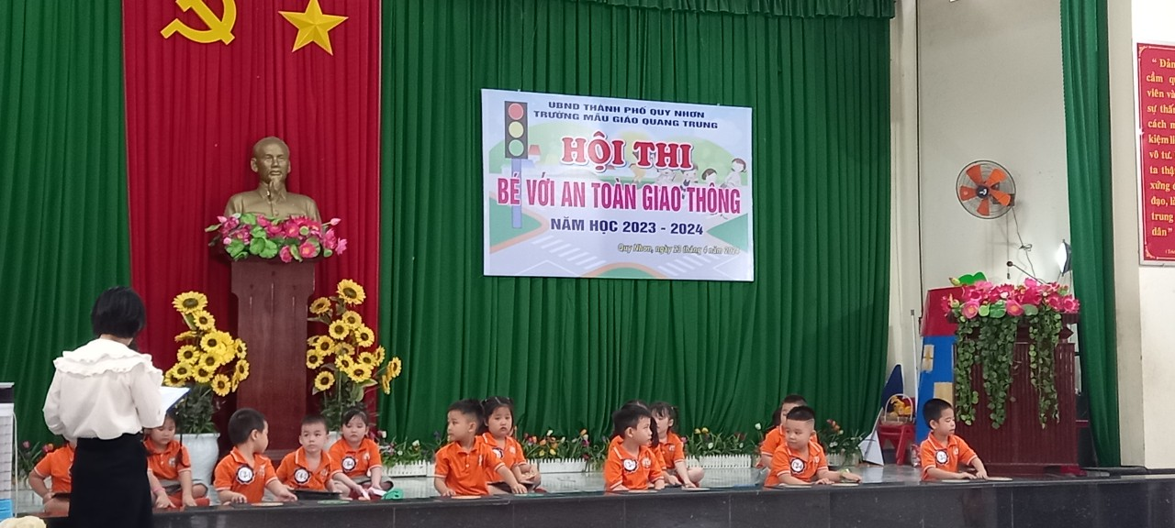
Hình ảnh: Bé tham gia hội thi “ An toàn giao thông”
Vừa rồi nhà trường đã tổ chức các cháu thi “ An toàn giao thông” nhằm giúp trẻ ôn luyện lại kiến thức khi tham gia giao thông chấp hành các tín hiệu và hiệu lệnh của chú cảnh sát giao thông trẻ được trải nghiệm- thực hành qua các phần thi rất xuất sắc: Tài năng( Đóng kịch,múa..), Phần thi thứ 2: Rung chung vàng và cuối cùng là phần chơi vận động “ Đua xe đạp ). Qua cuộc thi này các cháu rất thích thú , hoà hứng tham gia rất nhiệt tình và sôi nổi .
Tóm lại: Trẻ đến trường mầm non được lĩnh hội các kỹ năng sống, phát triển tình cảm, những kinh nghiệm xã hội, nuôi dưỡng sự phát triển trí tuệ và lĩnh hội các kiến thức. Nhìn vào chế độ sinh hoạt của bé hàng ngày với những công việc tưởng như đơn giản nhưng thực tế để làm tốt được những công việc đó các cô giáo mầm non phải có đủ cả 4 vai trò “ Người mẹ hiền – Cô giáo giỏi – Thầy thuốc tốt – Người nghệ sỹ tài năng”. Bởi ở trường mầm non là chăm sóc, nuôi dưỡng và giáo dục để trẻ phát triển một cách toàn diện.
Ở lứa tuổi mầm non cũng một thời gian trẻ tiếp nhận hai nền giáo dục khác nhau của nhà trường và của gia đình. Đối với trường mầm non có cố gắng rất nhiều, đổi mới bao nhiêu đi nữa mà không có sự phối hợp của gia đình trẻ thì chất lượng giáo dục một đứa trẻ cũng không đạt được kết quả toàn diện như mong muốn. Vì vậy, sự phối hợp giữa gia đình và nhà trường mới có sự mật thiết giữa hai nền giáo dục phải thống nhất và động bộ. Điều đó không thể phủ nhận rằng hiện nay, công tác nuôi dưỡng, chăm sóc, giáo dục trẻ đã đạt được những kết quả nhất định, do có sự đóng góp của nhiều nguồn lực trong cộng đồng xã hội, gia đình vào cuộc cùng sự nghiệp giáo dục đào tạo nhiều hơn. Tuy nhiên do nhiều nguyên nhân, nguyên nhân chủ quan, nguyên nhân khách quan mang lại, nên công tác phối hợp vẫn còn nhiều hạn chế, chưa đáp ứng được với yêu cầu đổi mới về chất lượng giáo dục hiện nay của đất nước. Đây cũng là nguyên nhân dẫn đến một số trẻ chưa được hưởng điều kiện tốt nhất về công tác nuôi dưỡng, chăm sóc, giáo dục. Có những trẻ có thái độ, biểu hiện xa sút về đạo đức, hưởng thụ, sự nuông chiều từ phía gia đình. Xuất phát từ các biểu hiện đó của trẻ thì công tác phối hợp giữa nhà trường, gia đình và xã hội ngày càng có ý nghĩa quan trọng hơn trong công tác nâng cao chất lượng nuôi dạy trẻ.
Để công tác tuyên truyền giữa nhà trường và gia đình đạt được kết quả tốt trong các hoạt động của trường mầm non, góp phần đẩy mạnh nâng cao chất lượng nuôi dưỡng, chăm sóc, giáo dục toàn diện trong nhà trường. Điều đó càng thể hiện rõ nét khi trường Mẫu Giáo Quang Trung chuyển sang các hoạt động theo mô hình tuyên truyền như: Trao đổi hàng ngày qua đón trả trẻ; Qua bảng thông báo, góc tuyên truyền… Trong thời gian tới nhà trường sẽ tiếp tục đẩy mạnh công tác tuyên truyền phối hợp giữa phụ huynh nhằm đổi mới công tác phối hợp giữa nhà trường và gia đình để nâng cao chất lượng nuôi dưỡng, chăm sóc, giáo dục trẻ một cách toàn diện nhất.

